Mô hình cây quyết định là một mô hình được sử dụng khá phổ biến và hiệu quả trong cả hai lớp bài toán phân loại và dự báo của học có giám sát. Khác với những thuật toán khác trong học có giám sát, mô hình cây quyết định không tồn tại phương trình dự báo. Mọi việc chúng ta cần thực hiện đó là tìm ra một cây quyết định dự báo tốt trên tập huấn luyện và sử dụng cây quyết định này dự báo trên tập kiểm tra.

Cây quyết định ([Decision Tree](https://trituenhantao.io/tu-dien-thuat-ngu/decision-tree/)) là một cây phân cấp có cấu trúc được dùng để phân lớp các đối tượng dựa vào dãy các luật. Các thuộc tính của đối tượngncó thể thuộc các kiểu dữ liệu khác nhau như Nhị phân (Binary) , Định danh (Nominal), Thứ tự (Ordinal), Số lượng (Quantitative) trong khi đó thuộc tính phân lớp phải có kiểu dữ liệu là Binary hoặc Ordinal.

Mỗi một nút trong (internal node) tương ứng với một biến; đường nối giữa nó với nút con của nó thể hiện một giá trị cụ thể cho biến đó. Mỗi nút lá đại diện cho giá trị dự đoán của biến mục tiêu, cho trước các giá trị của các biến được biểu diễn bởi đường đi từ nút gốc tới nút lá đó.

Ví dụ kinh điển:

Giả sử dựa theo thời tiết mà các bạn nam sẽ quyết định đi đá bóng hay không?

Những đặc điểm ban đầu là:

* Thời tiết
* Độ ẩm
* Gió

Dựa vào những thông tin trên, bạn có thể xây dựng được mô hình như sau:

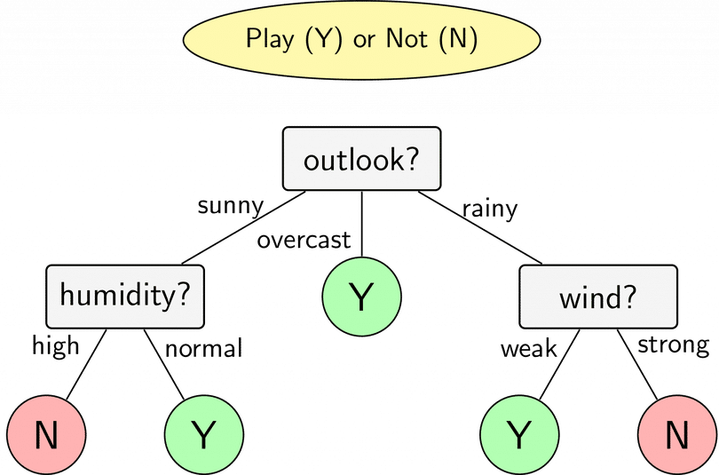

Dựa theo mô hình trên, ta thấy:

Nếu trời nắng, độ ẩm bình thường thì khả năng các bạn nam đi chơi bóng sẽ cao. Còn nếu trời nắng, độ ẩm cao thì khả năng các bạn nam sẽ không đi chơi bóng.

David là quản lý của một câu lạc bộ đánh golf nổi tiếng. Anh ta đang có rắc rối chuyện các thành viên đến hay không đến. Có ngày ai cũng muốn chơi golf nhưng số nhân viên câu lạc bộ lại không đủ phục vụ. Có hôm, không hiểu vì lý do gì mà chẳng ai đến chơi, và câu lạc bộ lại thừa nhân viên.

Mục tiêu của David là tối ưu hóa số nhân viên phục vụ mỗi ngày bằng cách dựa theo thông tin dự báo thời tiết để đoán xem khi nào người ta sẽ đến chơi golf. Để thực hiện điều đó, anh cần hiểu được tại sao khách hàng quyết định chơi và tìm hiểu xem có cách giải thích nào cho việc đó hay không.

Vậy là trong hai tuần, anh ta thu thập thông tin về:

Trời (*outlook*) (nắng (*sunny*),

Và tất nhiên là số người đến chơi golf vào hôm đó.  
David thu được một bộ dữ liệu gồm 14 dòng và 5 cột.

Sau đó, để giải quyết bài toán của David, người ta đã đưa ra một mô hình cây quyết định.

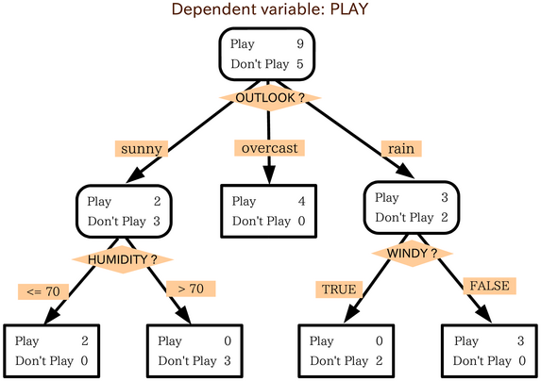

Nhóm người chơi golf khi trời nắng, nhóm chơi khi trời nhiều mây, và nhóm chơi khi trời mưa.

Kết luận thứ nhất: nếu trời nhiều mây, người ta luôn luôn chơi golf. Và có một số người ham mê đến mức chơi golf cả khi trời mưa.

Tiếp theo, ta lại chia nhóm trời nắng thành hai nhóm con. Ta thấy rằng khách hàng không muốn chơi golf nếu độ ẩm lên quá 70%.

Cuối cùng, ta chia nhóm trời mưa thành hai và thấy rằng khách hàng sẽ không chơi golf nếu trời nhiều gió.

Và đây là lời giải ngắn gọn cho bài toán mô tả bởi cây phân loại. David cho phần lớn nhân viên nghỉ vào những ngày trời nắng và ẩm, hoặc những ngày mưa gió. Vì hầu như sẽ chẳng có ai chơi golf trong những ngày đó. Vào những hôm khác, khi nhiều người sẽ đến chơi golf, anh ta có thể thuê thêm nhân viên thời vụ để phụ giúp công việc.

Ưu điểm thuật toán:

### Ưu điểm

* Mô hình dễ hiểu và dễ giải thích.
* Cần ít dữ liệu để huẩn luyện.
* Có thể xử lý tốt với dữ liệu dạng số (rời rạc và liên tục) và dữ liệu hạng mục.
* Mô hình dạng white box rõ ràng.
* Xây dựng nhanh.
* Phân lớp nhanh.

### Nhược điểm

* Không đảm bảo xây dựng được cây tối ưu.
* Có thể overfitting (tạo ra những cây quá khớp với dữ liệu huấn luyện hay quá phức tạp).
* Thường ưu tiên thuộc tính có nhiều giá trị (khắc phục bằng các sử dụng Gain Ratio).

## Ứng dụng

* Xử lý tốt dữ liệu dạng bảng biếu với số thuộc tính không quá lớn.
* Không phù hợp khi số lượng thuộc tính bùng nổ (như dữ liệu văn bản, hình ảnh, âm thanh, video, ...).